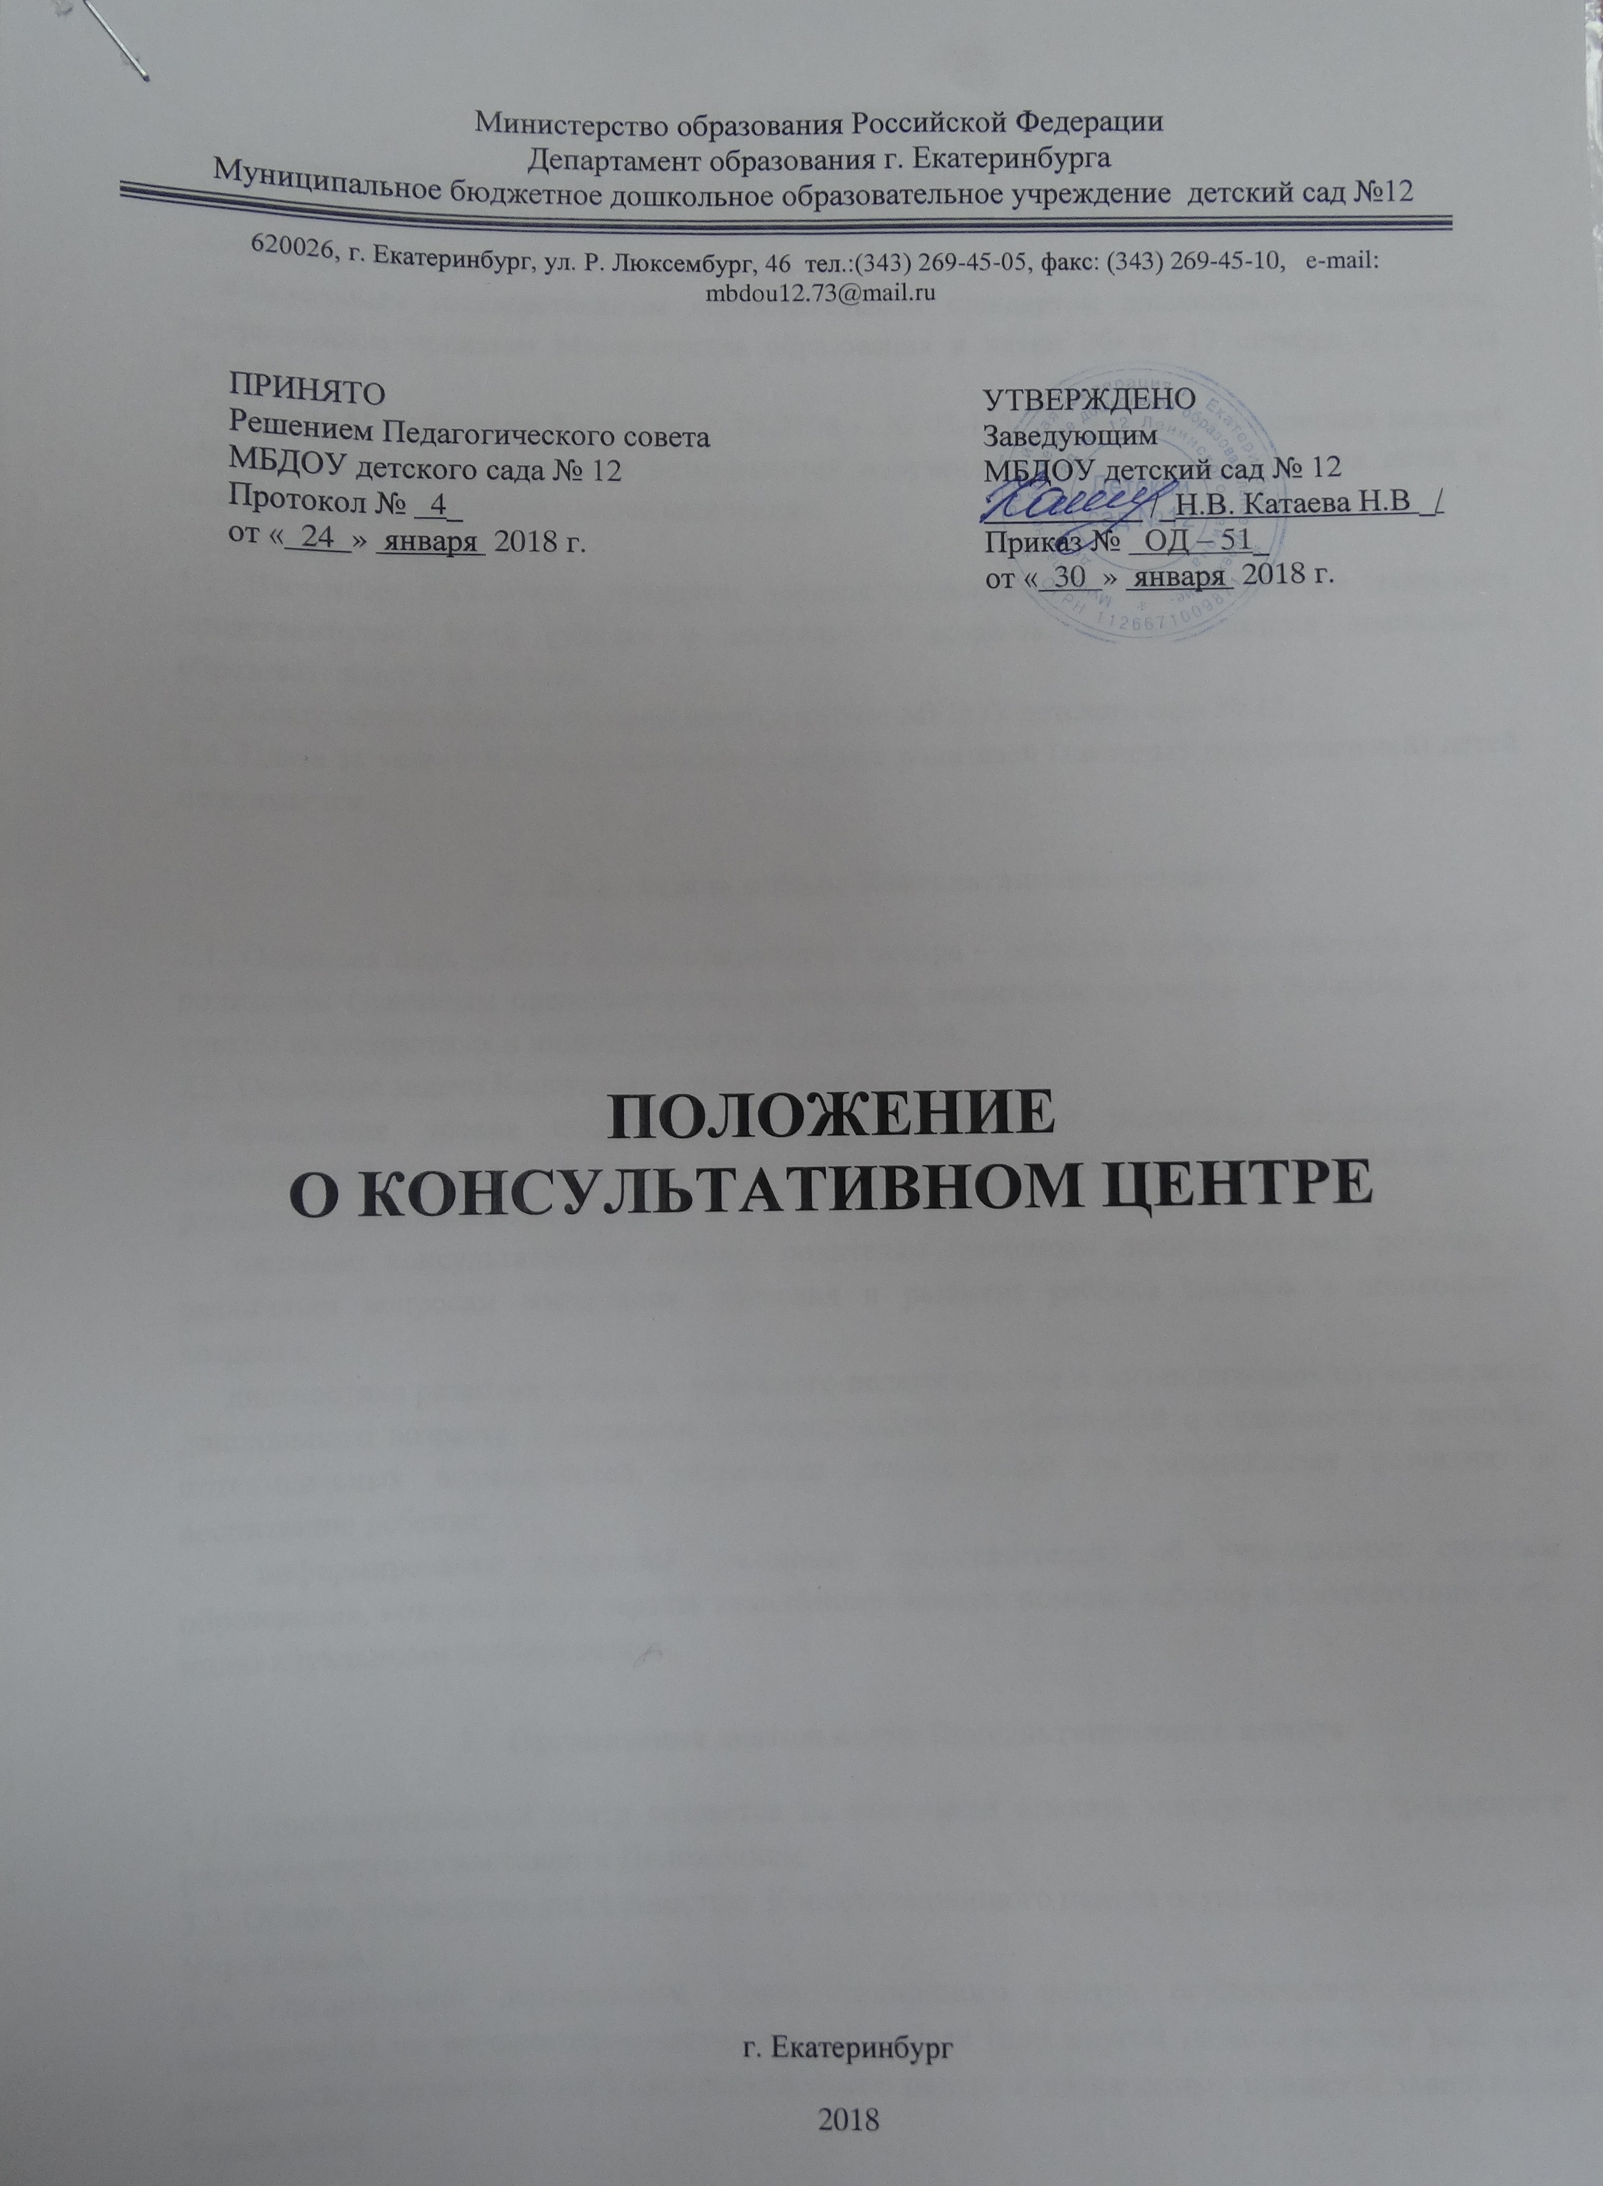

1.Общие положения

1.1. Настоящее Положение разработанное в соответствии с:
- Законом РФ от 29.12.2012 г. № 273-ФЗ «Об образовании в Российской Федерации»;
- Конституцией РФ, ст. 43;
- Федеральным государственным образовательным стандартом дошкольного образования, утвержденным приказом Министерства образования и науки РФ от 17 октября 2013 года № 1155;
- Письмом Минобрнауки России от 31.01.2008 г. № 03-133 «О внедрении различных моделей обеспечения равных стартовых возможностей получения общего образования для детей из разных социальных групп и слоев населения»;
- СанПиН 2.4.1.3049-13.
1.2. Настоящее Положение определяет порядок организации помощи родителям (законным представителям) детей раннего и дошкольного возраста, не посещающих дошкольное образовательное учреждение.
1.3. Консультационный центр организуется на базе МБДОУ детского сада № 12.
1.4. Плата за услуги Консультационного центра с родителей (законных представителей) детей не взимается.

- Цель, задачи работы Консультационного центра

2.1. Основная цель работы Консультационного центра – оказание профессиональной помощи родителям (законным представителям) в вопросах воспитания, обучения и развития детей с учетом их возрастных и индивидуальных особенностей.
2.2. Основные задачи Консультационного центра:
- повышение уровня педагогической компетентности и реализация индивидуальных потребностей родителей (законных представителей) в обучении, воспитании и развитии детей раннего и дошкольного возраста;
- оказание консультативной помощи родителям (законным представителям) ребёнка по различным вопросам воспитания, обучения и развития ребёнка раннего и дошкольного возраста;
- диагностика развития ребенка – психолого-педагогическое и логопедическое изучение детей дошкольного возраста, определение индивидуальных особенностей и склонностей личности, потенциальных возможностей, разработка рекомендаций по дальнейшему развитию и воспитанию ребенка;
- информирование родителей (законных представителей) об учреждениях системы образования, которые могут оказать квалифицированную помощь ребенку в соответствии с его индивидуальными особенностями.

- Организация деятельности Консультационного центра

3.1. Консультационный центр создается на основании приказа заведующего Учреждения и
регламентируется настоящим Положением.
3.2. Общее руководство деятельностью Консультационного центра осуществляет руководитель Учреждения.
3.3. Организацию деятельности Консультационного центра осуществляет заместитель заведующего по воспитательно-методической работе (или другой педагогический работник), являющийся руководителем Консультационного центра и назначенный приказом заведующего Учреждения.
Руководитель Консультационного центра:
- обеспечивает работу педагогов и специалистов ДОУ в соответствии с графиком работы Консультационного центра;
- изучает запрос семей, воспитывающих детей раннего и дошкольного возраста на дому, на услуги, предоставляемые Консультационным центром;
- разрабатывает годовой план работы Консультационного центра и контролирует его исполнение;
- обеспечивает дополнительное информирование населения через официальный сайт ДОУ о графике работы Консультационного центра;
- назначает ответственных специалистов за подготовку материалов консультирования;
- размещает материалы тематических консультаций на официальном сайте Учреждения.
3.4. Непосредственную работу с семьей осуществляют педагоги ДОУ (учитель-логопед, педагог-психолог, музыкальный руководитель, воспитатель и другие работники по запросу родителей) и медицинский персонал.
3.5. Консультационный центр работает один раз в месяц в утренние и (или) вечерние часы, согласно графика, утвержденного руководителем образовательной организации, и строится на основании интеграции деятельности специалистов.
3.6. Запись на консультацию осуществляется как в устной форме (лично или по телефону), так и письменной заявке (электронная почта).

- Содержание деятельности Консультационного центра

4.1. Основными видами деятельности Консультационного центра являются:
- просвещение родителей (законных представителей) – повышение уровня психолого-педагогического компетентности и формирование педагогической культуры родителей с целью объединения требований к ребенку в воспитании со стороны всех членов семьи;
- диагностика развития ребенка – психолого-педагогическое и логопедическое изучение детей дошкольного возраста, определение индивидуальных особенностей и склонностей личности, потенциальных возможностей, разработка рекомендаций по дальнейшему развитию и воспитанию ребенка;
- консультирование (психологическое, социальное, педагогическое) – информирование родителей о физиологических и психологических особенностях развития их ребенка, основных направлениях воспитательных воздействий, преодолении кризисных ситуаций.

- Документация Консультационного центра

5.1. Приказ о создании Консультационного центра.
5.2. Положение о Консультационном центре МБДОУ детский сад № 12.
5.3. План работы Консультационного центра.
5.4. График работы Консультационного центра.
5.5. Журналы:
- журнал предварительной записи родителей (законных представителей) ребенка на консультацию,
- журнал учета работы Консультационного центра МБДОУ детского сада № 12.
5.6. Заявление на обращение в Консультационный центр.
5.7. Отчет о работе Консультационного центра по итогам учебного года.

6. Заключительные положения

6.1. Настоящее Положение вступает в действие с момента издания приказа заведующего ДОУ.
6.2. Изменения и дополнения вносятся в настоящее Положение не реже одного раза в 5 лет или при введении в действие новых нормативно-правовых и законодательных документов и подлежат утверждению заведующего.
6.3. Срок действия Положения не ограничен. Данное Положение действует до принятия нового.

